Operatīvs drošuma paziņojums

PRISMAFLEX KOMPLEKTI, OXIRIS KOMPLEKTI
FA numurs: FAV-2025-010
Ražotājs:
Gambro Industries (SRN: FR-MF-000017812)
Baxter Healthcare SA (CH-MF-000026124)
Darbības veids: Labojums

2026. gada XX. janvārī

Godātais pakalpojumu sniedzēj Prismaflex kontroles vienībai (Prismaflex Control Unit):

Vantive izdod labojumu visiem Prismaflex kontroles vienības lietotājiem saistībā ar informāciju par iespējamu atgaisošanas kameras (deaeration chamber) izkustēšanos (dislodgement) Prismaflex komplekta turētājā no Prismaflex kontroles vienības, kā parādīts zemāk 3. att. Šī problēma neietekmē PrisMax kontroles vienību un var rasties tikai tad, ja Prismaflex komplekti tiek lietoti kopā ar Prismaflex kontroles vienību, jo abām iekārtām ir atšķirīgs atgaisošanas kameras turētāja dizains.

Kamēr Vantive aktīvi strādā pie šīs problēmas novēršanas komplektos, jūs varat turpināt veikt terapiju, izmantojot Prismaflex komplektus, ievērojot tālāk norādītos piesardzības pasākumus.

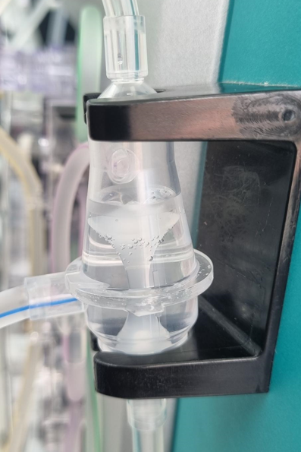 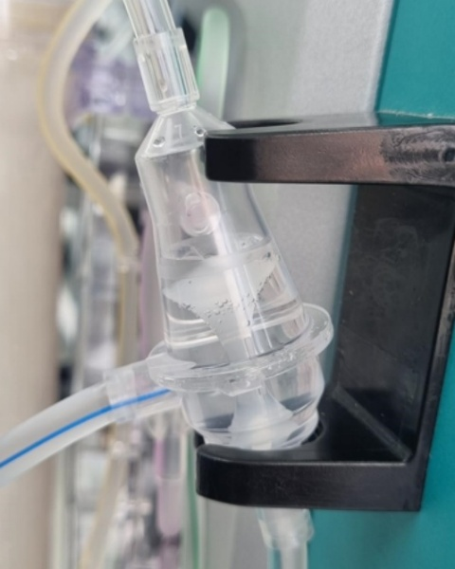 1. att.: Prismaflex kameras 2. att.: Nostiprināta atgaisošanas 3. att.: Izkustināta atgaisošanas
turētājs kamera turētājā kamera turētājā

Ietekmētie Prismaflex komplekta produkti

Produkta kods | Produkta apraksts | Sērijas numuri
107144 | PRISMAFLEX TPE 2000 SET | Visas sērijas, kas ražotas tostarp un pēc 24E0067CB
107636 | PRISMAFLEX ST100 SET | Visas sērijas, kas ražotas tostarp un pēc 24F0069
107640 | PRISMAFLEX ST150 SET | Visas sērijas, kas ražotas tostarp un pēc 24E0059

Produkta kods | Produkta apraksts | Sērijas numuri | UDI numuri
973002 | OXIRIS SET GL | Visas sērijas, kas ražotas tostarp un pēc 24G0041 | 00085412813752

Ietekmētie Oxiris komplekta produkti

Ar to saistītais apdraudējums

Izkustējusies atgaisošanas kamera Prismaflex kontroles vienībā var izraisīt trauksmi (alarm) “Gaiss asinīs” (“Air in blood”). Trauksme var parādīties sagatavošanas fāzē pirms terapijas uzsākšanas vai terapijas laikā - izraisot terapijas aizkavēšanos/pārtraukšanu, dažos gadījumos recekļu veidošanās/nespēja manuāli atgriezt asinis var radīt asins zudumu. Vantive nav saņēmis nevienu ziņojumu par nopietniem ievainojumiem pacientiem saistībā ar šo problēmu.

Darbības, kas jāveic klientiem

- Jūs varat turpināt lietot terapijā augstākminētos Prismaflex komplektus. Terapijas laikā, lūdzu, uzraugiet atgaisošanas kameru, lai pārliecinātos, ka tā saglabā vertikālu pozīciju turētājā.
- Vantive ir informēts par klientiem, kuri ir saskārušies ar šo problēmu un mēģinājuši papildu veidā nostiprināt atgaisošanas kameru vertikālā pozīcijā. Ja mēģināt nostiprināt atgaisošanas kameru vertikālā pozīcijā, lūdzu, ņemiet vērā sekojošo:

  - Pārliecinieties, ka caurulēs nav locījumu un atgaisošanas kamera ir redzama.
  - Ja Prismaflex kontroles vienība izdod trauksmi “Gaiss asinīs”, pārbaudiet vai gaiss tiešām ir klātesošs. Ja gaiss nav klātesošs, pārbaudiet vai atgaisošanas kamera nav izkustējusies no turētāja, un pārliecinieties, ka nav recekļu.
    - Ja izkustēšanās apstiprinās, sekojiet operatora rokasgrāmatas norādījumiem par trauksmi “Gaiss asinīs”.
    - Ja izkustēšanās apstiprinās un ir recekļi, sekojiet Prismaflex kontroles vienības operatora rokasgrāmatas norādījumiem par terapijas pārtraukšanu un komplekta nomaiņu.
    - Tikai tādā gadījumā, ja ir notikusi izkustēšanās un recekļi vai jebkāda cita trauksme netiek konstatēti, kamera ir droši nostiprināta vertikālā pozīcijā, tad sekojiet Prismaflex kontroles vienības operatora rokasgrāmatas norādījumiem, lai turpinātu terapiju.

- Aizpildiet pievienoto klienta atbildes veidlapu un atgrieziet to Vantive, ieskenējot un nosūtot to uz e-pastu artur_cebulski@baxter.com , pat ja Jums nav šo produktu. Nekavējoties atgriežot klienta atbildes veidlapu, tiks apstiprināts, ka esat saņēmis šo paziņojumu, un Jūs to nesaņemsiet atkārtoti.

- Ja iegādājāties šo produktu no izplatītāja, lūdzu, ņemiet vērā, ka atbildes sniegšana, izmantojot Vantive klienta atbildes formu nav piemērojama. Ja atbildi pieprasa Jūsu izplatītājs vai vairumtirgotājs, lūdzu, atbildiet piegādātājam saskaņā ar viņa norādījumiem.

- Ja izplatījāt šo produktu citām iestādēm vai nodaļām savā iestādē, lūdzu, pārsūtiet tām šī paziņojuma kopiju.

- Ja esat tirgotājs, vairumtirgotājs, izplatītājs/tālākpārdevējs vai oriģinālā aprīkojuma ražotājs (OEM), kas ir izplatījis jebkuru ietekmēto produktu citām iestādēm, lūdzu, informējiet savus klientus par šo paziņojumu saskaņā ar Jūsu ierastajām procedūrām.

Papildu informācija un atbalsts

Ja Jums ir vispārīgi jautājumi par šo paziņojumu vai jebkuru ar produktu saistītu problēmu, sazinieties ar Vantive vietējo izplatītāju.

Par šo ziņojumu ir informēta arī Zāļu Valsts aģentūra.

Mēs atvainojamies par sagādātajām neērtībām Jums un Jūsu darbiniekiem.

Ar cieņu,

Līga Dadzīte
Zāļu reģistrācijas eksperts

Pielikums: Klienta atbildes veidlapa

